研展技術通告-正航系列小百科
訂購單或採購單的單況，若不再出貨或不再進貨，要逐筆作狀態切換嗎，有快速的方式嗎?

※訂購單或採購單的單況，若不再出貨或不再進貨，要逐筆作狀態切換嗎，有快速的方式嗎?

☆正航系統對於整批不再異動的訂購單或採購單，提供一個人性化的批次結案的功能，方便使用者使用
☆進入系統\〔資料〕\〔批次結案〕選擇區間\按〔查詢〕即可看到未結案之單據\可多選\按〔結案〕即可
以下圖為例：
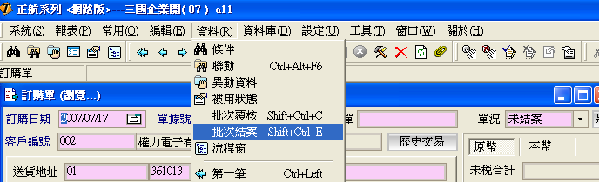
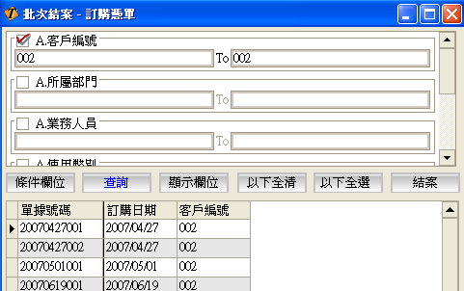
選好區間

